TRƯỜNG ĐẠI HỌC SÀI GÒN KHOA CÔNG NGHỆ THÔNG TIN



# PHÁT TRIỂN PHẦN MỀM MÃ NGUỒN MỞ

**Tên đề tài**

# PHÁT TRIỂN PHẦN MỀM PLAY AUDIO

Nhóm 31

GVHD: Từ Lãng Phiêu

Thành viên nhóm: Nguyễn Minh Hiếu - 3118410121

TP. HỒ CHÍ MINH, THÁNG 5/2024

**Mục lục**

1. GIỚI THIỆU 2
   1. Khái niệm về phần mềm mã nguồn mở 2
   2. Mô tả đề tài 3
2. CƠ SỞ LÝ THUYẾT 5
   1. Ngôn ngữ lập trình Python 5
   2. Thư viện hỗ trợ 6
3. XÂY DỰNG ỨNG DỤNG 11
   1. Các chức năng chính 11
   2. Giao diện ứng dụng 12
4. HƯỚNG DẪN CÀI ĐẶT 14
   1. Hướng dẫn cài đặt trên Windows 14
   2. Hướng dẫn cài đặt trên Ubuntu 14
5. KẾT LUẬN 17

# GIỚI THIỆU

* 1. **Khái niệm về phần mềm mã nguồn mở**

Phần mềm mã nguồn mở (Open Source Software - OSS) là phần mềm mà mã nguồn được công khai cho phép bất kỳ ai cũng có thể sử dụng, nghiên cứu, thay đổi và phân phối. Điều này trái ngược với phần mềm mã nguồn đóng, nơi mã nguồn được giữ bí mật và chỉ có nhà phát triển ban đầu mới có quyền truy cập.

Lợi ích của phần mềm mã nguồn mở:

* + - Miễn phí: Hầu hết phần mềm mã nguồn mở đều miễn phí sử dụng và phân phối. Điều này giúp mọi người, đặc biệt là những người ở các nước có thu nhập thấp, có thể dễ dàng truy cập và sử dụng phần mềm chất lượng cao.
    - Tự do: Người dùng có quyền tự do sử dụng, sửa đổi và phân phối phần mềm mã nguồn mở theo ý muốn. Điều này thúc đẩy sự sáng tạo và đổi mới, vì mọi người có thể tự do cải thiện phần mềm và chia sẻ những cải tiến đó với cộng đồng.
    - Minh bạch: Mã nguồn mở được công khai cho phép mọi người kiểm tra cách thức hoạt động của phần mềm. Điều này giúp đảm bảo tính bảo mật và tin cậy của phần mềm, vì mọi người có thể phát hiện và sửa lỗi.
    - Cộng đồng: Phần mềm mã nguồn mở thường được phát triển và hỗ trợ bởi một cộng đồng người dùng và nhà phát triển nhiệt tình. Điều này giúp đảm bảo phần mềm được cập nhật thường xuyên và được sửa lỗi nhanh chóng.
    - Chất lượng cao: Nhờ sự hợp tác và đóng góp của cộng đồng, phần mềm mã nguồn mở thường có chất lượng cao và độ tin cậy cao.

Một số ví dụ về phần mềm mã nguồn mở phổ biến:

* + - Hệ điều hành: Linux, Android
    - Web browser: Firefox, Chrome
    - Ứng dụng văn phòng: LibreOffice, OpenOffice
    - Công cụ lập trình: Python, Java, C++

Phần mềm mã nguồn mở đóng vai trò quan trọng trong nhiều lĩnh vực khác nhau, bao gồm:

Giáo dục: Cung cấp cho học sinh và giáo viên các công cụ học tập và giảng dạy miễn phí và chất lượng cao.

Kinh doanh: Giúp các doanh nghiệp tiết kiệm chi phí phần mềm và tăng hiệu quả hoạt động.

Chính phủ: Cung cấp cho các cơ quan chính phủ các giải pháp phần mềm hiệu quả và minh bạch.

Khoa học và nghiên cứu: Giúp các nhà khoa học và nhà nghiên cứu cộng tác và chia sẻ dữ liệu dễ dàng hơn.

* 1. **Mô tả đề tài**

Phần mềm phát âm thanh mã nguồn mở là một giải pháp tuyệt vời cho việc phát và quản lý các tệp âm thanh với nhiều định dạng khác nhau như mp3, wav, flac, ogg,... Được thiết kế với mục tiêu mang lại trải nghiệm người dùng tốt nhất, phần mềm này sở hữu giao diện đơn giản, gọn nhẹ nhưng đầy đủ tính năng, giúp người dùng dễ dàng làm quen và sử dụng. Giao diện chính của phần mềm rất thân thiện, tất cả các chức năng cần thiết đều được hiển thị rõ ràng và dễ tiếp cận, giúp người dùng có thể nhanh chóng tìm kiếm, phát và quản lý tệp âm thanh một cách hiệu quả.

Một trong những điểm nổi bật của phần mềm là khả năng điều khiển phát nhạc linh hoạt. Người dùng có thể sử dụng các chức năng cơ bản như play (phát), pause (tạm dừng), stop (dừng), next (bài kế tiếp), previous (bài trước), random play (phát ngẫu nhiên), remove (xóa). Các nút điều khiển này được bố trí rõ ràng trên giao diện chính, giúp người dùng dễ dàng thao tác và thay đổi theo ý muốn.

Phần mềm cũng tích hợp tính năng tìm kiếm và quản lý tệp âm thanh mạnh mẽ. Người dùng có thể dễ dàng tìm kiếm các tệp âm thanh dựa trên tên, thư mục hoặc định dạng tệp. Bên cạnh đó, chức năng quản lý danh sách phát cho phép người dùng tạo mới, chỉnh sửa và xóa danh sách phát một cách dễ dàng, giúp tổ chức và quản

lý tệp âm thanh một cách khoa học và tiện lợi.

Một tính năng đáng chú ý khác của phần mềm là khả năng tải nhạc trực tiếp từ YouTube thông qua URL. Người dùng chỉ cần dán liên kết YouTube của bài hát hoặc video mà họ muốn tải xuống vào phần mềm. Phần mềm sẽ tự động chuyển đổi video thành tệp âm thanh và tải xuống máy tính của người dùng. Tính năng này giúp người dùng dễ dàng tiếp cận và lưu trữ các bản nhạc yêu thích từ YouTube mà không cần sử dụng thêm bất kỳ công cụ nào khác.

Đặc biệt, phần mềm phát âm thanh mã nguồn mở có khả năng tùy chỉnh cao, phù hợp với nhu cầu sử dụng đa dạng của người dùng. Người dùng có thể thay đổi giao diện, thêm bớt các tính năng theo sở thích và nhu cầu cá nhân, tạo ra một phiên bản phần mềm độc đáo và phù hợp nhất với mình. Việc phần mềm là mã nguồn mở cũng tạo điều kiện cho các lập trình viên và nhà phát triển phần mềm khác tham gia vào quá trình phát triển, bổ sung các tính năng mới và cải tiến phần mềm. Điều này không chỉ giúp phần mềm ngày càng hoàn thiện và đa dạng hóa tính năng, mà còn thúc đẩy sự phát triển của cộng đồng mã nguồn mở.

Hơn nữa, phần mềm phát âm thanh mã nguồn mở thường xuyên nhận được các bản cập nhật và cải tiến từ cộng đồng phát triển, đảm bảo rằng phần mềm luôn được cập nhật với các tính năng mới nhất và các bản vá lỗi. Điều này giúp phần mềm không ngừng phát triển, nâng cao chất lượng và đáp ứng ngày càng tốt hơn nhu cầu sử dụng của người dùng. Với tất cả những ưu điểm trên, phần mềm phát âm thanh mã nguồn mở là một lựa chọn lý tưởng cho bất kỳ ai muốn tận hưởng âm nhạc một cách linh hoạt và hiệu quả.

# CƠ SỞ LÝ THUYẾT

* 1. **Ngôn ngữ lập trình Python**

Python là ngôn ngữ lập trình cấp cao, được sử dụng rộng rãi cho nhiều mục đích khác nhau như phát triển web, phân tích dữ liệu, trí tuệ nhân tạo, học máy, tự động hóa và nhiều lĩnh vực khác. Nó nổi tiếng với cú pháp đơn giản, dễ đọc, dễ học và dễ sử dụng, giúp cho cả người mới bắt đầu và lập trình viên dày dặn kinh nghiệm đều có thể tiếp cận và sử dụng một cách hiệu quả.

Lợi ích của ngôn ngữ Python:

* + - Dễ học và sử dụng: Cú pháp của Python được thiết kế đơn giản, dễ đọc và dễ hiểu, giống như tiếng Anh tự nhiên. Điều này giúp cho người mới bắt đầu có thể dễ dàng tiếp cận và học ngôn ngữ này một cách nhanh chóng.
    - Linh hoạt và mạnh mẽ: Python có thể được sử dụng cho nhiều mục đích khác nhau, từ phát triển web đơn giản đến các ứng dụng phức tạp như trí tuệ nhân tạo và học máy. Nó hỗ trợ nhiều thư viện và framework phong phú, giúp bạn giải quyết các vấn đề một cách hiệu quả.
    - Cộng đồng lớn và năng động: Python có một cộng đồng người dùng và nhà phát triển lớn và năng động trên toàn thế giới. Điều này giúp bạn dễ dàng tìm kiếm sự trợ giúp khi gặp vấn đề và học hỏi những kinh nghiệm mới từ những người khác.
    - Mã nguồn mở: Python là ngôn ngữ mã nguồn mở, có nghĩa là bạn có thể sử dụng, sửa đổi và phân phối nó miễn phí. Điều này giúp cho phần mềm được phát triển và cải tiến liên tục bởi cộng đồng.
    - Năng suất cao: Python giúp bạn viết mã nhanh hơn và hiệu quả hơn so với các ngôn ngữ lập trình khác. Điều này nhờ vào cú pháp đơn giản, tính năng tự động hóa và nhiều thư viện hỗ trợ sẵn có.
* Hỗ trợ đa nền tảng: Python có thể chạy trên nhiều hệ điều hành khác nhau như Windows, macOS, Linux và Android. Điều này giúp bạn dễ dàng triển khai ứng dụng của mình trên nhiều thiết bị và nền

tảng khác nhau.

Một số ví dụ về ứng dụng của Python:

* + Phát triển web: Python được sử dụng để phát triển các trang web, ứng dụng web và API. Một số framework web phổ biến viết bằng Python bao gồm Django, Flask và Pyramid.
  + Phân tích dữ liệu: Python là ngôn ngữ phổ biến cho phân tích dữ liệu và khoa học dữ liệu. Nó có nhiều thư viện mạnh mẽ cho xử lý dữ liệu, thống kê và trực quan hóa dữ liệu như NumPy, Pandas và Matplotlib.
  + Trí tuệ nhân tạo: Python được sử dụng rộng rãi trong lĩnh vực trí tuệ nhân tạo và học máy. Nó có nhiều thư viện cho học máy, xử lý ngôn ngữ tự nhiên, thị giác máy tính và robot học như TensorFlow, scikit-learn và PyTorch.
  + Tự động hóa: Python được sử dụng để tự động hóa các tác vụ và quy trình làm việc. Nó có nhiều thư viện cho tự động hóa hệ thống, quản lý mạng và quản trị hệ thống như Ansible, Fabric và SaltStack
  1. **Thư viện hỗ trợ**

## Thư viện Dear PyGui

Dear PyGui là một thư viện Python được thiết kế để tạo ra các giao diện đồ họa người dùng (GUI) đơn giản và hiệu quả. Dựa trên thư viện cấp thấp Dear ImGui, Dear PyGui cung cấp một cách tiếp cận dễ sử dụng để tạo ra các ứng dụng GUI đa nền tảng.

Ưu điểm của DearPyGui:

* + - Dễ sử dụng: Dear PyGui cung cấp cú pháp đơn giản và dễ hiểu, giúp người phát triển nhanh chóng xây dựng các giao diện người dùng một cách hiệu quả.
    - Đa nền tảng: Thư viện này hỗ trợ nhiều hệ điều hành khác nhau, bao gồm Windows, macOS và Linux, giúp phát triển ứng dụng đa nền tảng một cách dễ dàng.
    - Hiệu suất cao: Dear PyGui được xây dựng dựa trên thư viện Dear ImGui, nên có hiệu suất cao và đáng tin cậy, đặc biệt là đối với

các ứng dụng đồ họa thời gian thực.

Nhược điểm DearPyGui:

* + - Hạn chế về tính linh hoạt: Dear PyGui tập trung vào việc cung cấp một số lượng lớn các tính năng tiêu biểu của giao diện người dùng, nhưng có thể hạn chế đối với các yêu cầu đặc biệt hoặc phức tạp hơn.
    - Cộng đồng và tài liệu: So với một số thư viện GUI khác, Dear PyGui có một cộng đồng và tài liệu nhỏ hơn, điều này có thể làm cho việc học và tìm hiểu thư viện này trở nên khó khăn hơn.

## Thư viện Mutage

Mutagen là một thư viện Python mạnh mẽ dành cho việc xử lý siêu dữ liệu âm thanh. Nó hỗ trợ đa dạng định dạng âm thanh phổ biến như MP3, WAV, FLAC, Ogg và nhiều hơn nữa, giúp bạn dễ dàng thao tác và quản lý các tập tin nhạc của mình.

Ưu điểm Mutage: • Đa dạng định dạng: Mutagen hỗ trợ hơn 20 định dạng âm thanh phổ biến, đáp ứng hầu hết nhu cầu sử dụng của bạn.

* + - Dễ sử dụng: Cung cấp API đơn giản, dễ hiểu, giúp bạn thao tác với siêu dữ liệu âm thanh một cách nhanh chóng và hiệu quả.
    - Tính năng phong phú: Cho phép đọc, ghi, chỉnh sửa và thao tác với nhiều thông tin siêu dữ liệu, bao gồm tiêu đề bài hát, nghệ sĩ, album, năm phát hành, thể loại, v.v.
    - Hỗ trợ Unicode: Xử lý tốt các ký tự Unicode trong siêu dữ liệu âm thanh, giúp quản lý các tập tin nhạc đa ngôn ngữ một cách dễ dàng.
    - Mã nguồn mở: Được phát hành theo Giấy phép GPLv2, cho phép sử dụng và sửa đổi miễn phí.

Nhược điểm Mutage:

* + - Tốc độ: So với một số thư viện khác, Mutagen có thể chậm hơn khi xử lý các tập tin âm thanh lớn.
    - Hỗ trợ định dạng: Một số định dạng âm thanh mới hoặc ít phổ biến có thể không được hỗ trợ đầy đủ.
    - Tài liệu: Tài liệu tham khảo chính thức có thể hơi khó hiểu đối

với người mới bắt đầu.

## Thư viện Pygame

Pygame là một thư viện mã nguồn mở cho phép lập trình game và đa phương tiện trên Python. Thư viện này cung cấp các công cụ cho việc tạo các ứng dụng đa phương tiện, chẳng hạn như các trò chơi, âm nhạc, đồ họa và các ứng dụng tương tự.

Ưu điểm của Pygame:

* + - Dễ học: Pygame có cú pháp đơn giản và dễ hiểu, cho phép người dùng mới bắt đầu nhanh chóng học được cách sử dụng thư viện.
    - Đa nền tảng: Pygame có thể hoạt động trên nhiều nền tảng khác nhau, bao gồm Windows, Mac OS X, Linux và nhiều hệ điều hành khác.
    - Đa dạng: Pygame có nhiều tính năng và hỗ trợ đầy đủ cho các yêu cầu phức tạp trong lập trình game và đa phương tiện.
    - Cộng đồng lớn: Pygame có một cộng đồng lớn với nhiều tài liệu hướng dẫn và các ví dụ, giúp người dùng tìm hiểu và giải quyết các vấn đề.

Nhược điểm của Pygame:

* + - Khả năng tối ưu hóa không tốt: Pygame không được tối ưu hóa tốt cho các ứng dụng có đồ họa phức tạp, do đó, nếu không được xử lý tốt, có thể dẫn đến giảm hiệu suất.
    - Hạn chế đồ họa: Pygame không hỗ trợ các tính năng đồ họa cao cấp như DirectX hay OpenGL, vì vậy không thể sử dụng để tạo ra các trò chơi và ứng dụng đồ họa cao cấp.
    - Không được bảo trì thường xuyên: Pygame không được bảo trì và cập nhật thường xuyên, do đó, có thể không hoạt động tốt với các phiên bản Python mới nhất.
    - Không hỗ trợ 3D: Pygame không hỗ trợ lập trình 3D, do đó không phù hợp để tạo ra các trò chơi và ứng dụng có đồ họa 3D phức tạp.

## Thư viện yt-dlp

yt-dlp là một thư viện Python mạnh mẽ giúp tải xuống video từ nhiều trang web khác nhau, bao gồm YouTube, Vimeo, Dailymotion,

và nhiều hơn nữa. Nó là phiên bản nâng cấp của youtube-dl, với nhiều tính năng mới và cải tiến, mang đến nhiều trải nghiệm tải xuống video mượt mà và hiệu quả hơn.

Ưu điểm của yt-dlp:

* + - ỗ trợ đa dạng trang web: Tải xuống video từ hàng nghìn trang web khác nhau, bao gồm các trang web phổ biến như YouTube, Vimeo, Dailymotion, và nhiều hơn nữa.
    - Đa dạng định dạng: Hỗ trợ tải xuống video ở nhiều định dạng khác nhau như MP4, FLV, MKV, WebM, v.v., đáp ứng mọi nhu cầu sử dụng của bạn.
    - Tốc độ cao: Tối ưu hóa tốc độ tải xuống để giúp bạn tiết kiệm thời gian.
    - Hỗ trợ nhiều tính năng: Cung cấp nhiều tính năng hữu ích như tải xuống phụ đề, chọn chất lượng video, tải xuống danh sách phát, v.v.
    - Dễ sử dụng: Cung cấp API Python đơn giản, dễ hiểu, giúp bạn dễ dàng tích hợp vào các ứng dụng của mình.
    - Mã nguồn mở: Được phát hành theo Giấy phép GPLv3, cho phép bạn sử dụng và sửa đổi miễn phí.

Nhược điểm của yt-dlp:

* + - Tính hợp pháp: Việc sử dụng yt-dlp để tải xuống video có thể vi phạm luật bản quyền ở một số quốc gia. Bạn nên kiểm tra luật bản quyền tại địa phương trước khi sử dụng thư viện này.
    - Độ phức tạp: So với một số công cụ tải xuống video khác, yt-dlp có thể phức tạp hơn để sử dụng đối với người mới bắt đầu.
    - Cập nhật liên tục: yt-dlp được cập nhật thường xuyên để khắc phục lỗi và hỗ trợ các trang web mới. Do đó, bạn cần cập nhật thư viện thường xuyên để đảm bảo hoạt động tốt nhất

## Thư viện JSON

JSON (JavaScript Object Notation) là một định dạng dữ liệu nhẹ và dễ sử dụng, được thiết kế để trao đổi thông tin giữa các ứng dụng và nền tảng. Nó được sử dụng phổ biến trong lập trình web, API, và nhiều lĩnh vực khác nhờ khả năng đơn giản, linh hoạt và dễ đọc cho

cả con người và máy tính.

Ưu điểm của JSON:

* + - Dễ đọc và viết: Cấu trúc JSON đơn giản, sử dụng cặp khóa-giá trị dễ hiểu, giúp bạn dễ dàng thao tác với dữ liệu bằng tay hoặc qua mã code.
    - Dễ dàng phân tích: Nhiều ngôn ngữ lập trình phổ biến đều có thư viện tích hợp sẵn để xử lý JSON, giúp bạn dễ dàng phân tích và trích xuất thông tin từ dữ liệu.
    - Trọng lượng nhẹ: JSON sử dụng định dạng văn bản, do đó nó có kích thước nhỏ gọn, tiết kiệm dung lượng lưu trữ và truyền tải.
    - Linh hoạt: JSON có thể lưu trữ nhiều loại dữ liệu khác nhau như số, chuỗi, mảng và đối tượng, đáp ứng đa dạng nhu cầu lưu trữ thông tin.
    - Hỗ trợ đa nền tảng: JSON được hỗ trợ bởi nhiều ngôn ngữ lập trình, hệ điều hành và nền tảng, giúp bạn dễ dàng trao đổi dữ liệu giữa các ứng dụng và hệ thống khác nhau.

Nhược điểm của JSON:

* + - Lưu trữ và trao đổi dữ liệu: JSON được sử dụng phổ biến để lưu trữ và trao đổi dữ liệu giữa các ứng dụng web, API, và các dịch vụ khác nhau.
    - Cấu hình ứng dụng: JSON được sử dụng để lưu trữ các cấu hình ứng dụng, giúp bạn dễ dàng thay đổi cấu hình mà không cần sửa đổi mã code.
    - Giao tiếp giữa các thiết bị: JSON được sử dụng để giao tiếp giữa các thiết bị di động, thiết bị IoT và các thiết bị khác nhau.
    - Lưu trữ dữ liệu người dùng: JSON được sử dụng để lưu trữ dữ liệu người dùng như thông tin đăng ký, cài đặt người dùng và các thông tin khác.

# XÂY DỰNG ỨNG DỤNG

* 1. **Các chức năng chính**
* Thêm bài hát vào danh sách phát:
  + Chức năng này cho phép người dùng thêm các file .mp3 từ máy tính của họ vào danh sách phát của ứng dụng.
  + Người dùng có thể chọn folder chứa nhiều bài nhạc để thêm vào danh sách cùng một lúc.
* Phát bài hát:
  + Người dùng có chọn một bài hát trong danh sách để phát nhạc hoặc nhắn nút play để phát ngẫu nhiên một bài .
  + Thời gian bài hát sẽ được cập nhật trên thanh slide time của bài hát đó.
* Tạm dừng bài hát:
  + Người dùng có thể tạm dừng phát bài hát hiện tại bằng cách nhấn nút pause.
  + Thời gian hiện tại của bài hát sẽ được lưu lại và có thể tiếp tục từ thời điểm đó khi tạm dừng.
* Dừng bài hát:
  + Chức năng này dừng phát bài hát hiện tại và thiết lập thời gian hiện tại của bài hát về 0
* Chuyển bài hát:
  + Người dùng có thể chuyển đến bài hát tiếp theo hoặc bài hát trước đó trong danh sách phát
* Xóa bài hát khỏi danh sách phát:
  + Người dùng có thể chọn một bài hát từ danh sách phát và xóa chúng khỏi danh sách.
  + Người còn có thể xóa cả danh sách phát
  + Khi xóa bài hát đang phát, ứng dụng sẽ dừng phát và chuyển sang tạm dừng.
* Điều chỉnh âm lượng:
  + Người dùng có thể điều chỉnh âm lượng âm thanh bằng cách sử

dụng thanh trượt âm lượng.

* Tìm kiếm bài hát:
  + Người dùng có thể nhập tên bài hát vào ô "Search for a Song" thì trên danh sách phát chỉ hiện thị những bài hát có tên gần giống.

- Tải xuống bài hát từ youtube.

* + Người dùng chỉ cần dán liên kết YouTube của bài hát hoặc video mà họ muốn tải xuống vào phần mềm. Phần mềm sẽ tự động chuyển đổi video thành tệp âm thanh và tải xuống máy tính của người dùng.
  1. **Giao diện ứng dụng**
* Màn hình chính của phần mềm gồm các button để chứa danh sách bài hát. Bên trên là các nút chức năng: nút play tích hợp cả nút pause, nút stop, nút previous, nút next, thanh cập nhật thời gian phát và thanh điều chỉnh âm thanh. Bên trái sẽ gồm có các nút add file thêm bài hát, nút add folder, nút remove this song và remove all song. Bên cạnh đó giao diện chính còn sẽ hiển thị tên bài hát đang phát và trạng thái hiện tại đang là playing, pause hay là stopped.

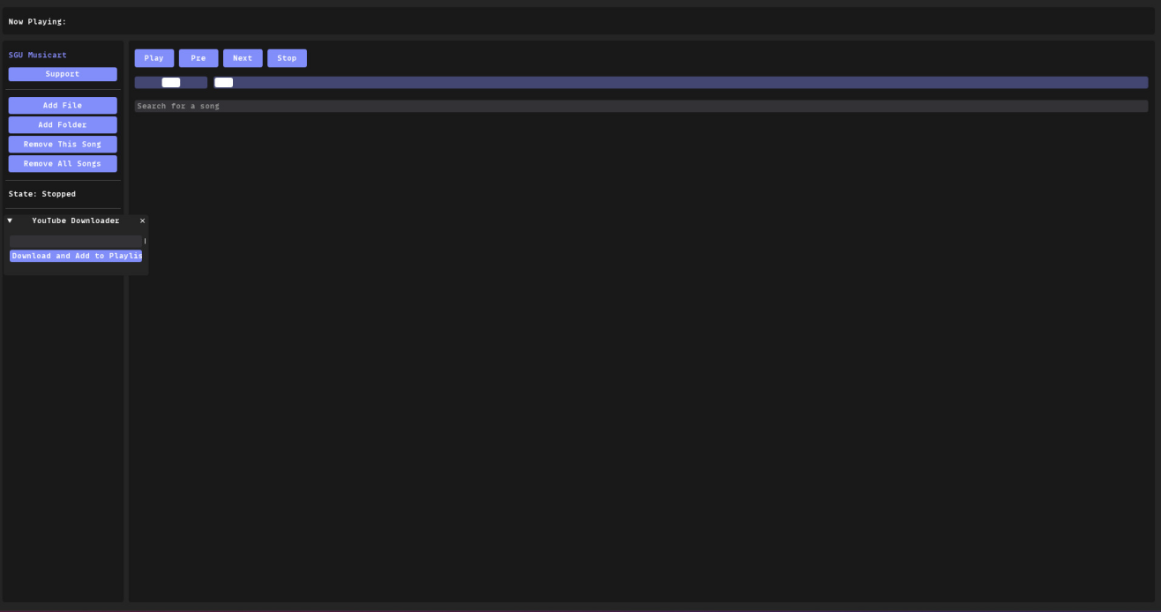

Hình 1: Giao diện chính

* + Sau khi người dùng bấm chon add file hoặc add folder thì màn hình quản lý máy tính sẽ hiện ra. Sau đó người chỉ cần chọn những bái hát mình thích và bấm open thì ngay lập tức bài hát đó sẽ được hiển thị trên danh sách phát của phần mềm.

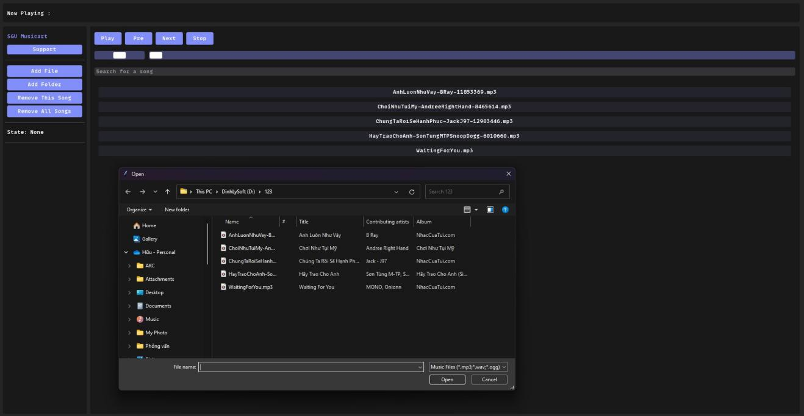

Hình 2: Giao diện danh sách phát

* + Khi người dùng muốn tải bài hát từ youtube chỉ cần nhập url của bài hát đó vào input text và bấm Download and Add to Playlist thì phần mềm sẽ tự động tải về và xóa đi danh sách phát hiện tại xong sau đó sẽ cập nhật lại danh sách mới.

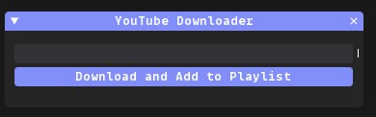

Hình 3: Giao diện tải bài hát từ youtube

# HƯỚNG DẪN CÀI ĐẶT

* 1. **Hướng dẫn cài đặt trên Windows**

## Môi trường chạy ứng dụng

Bước 1: Cài đặt Python

* + - Truy cập trang chủ Python: h[ttps://www.python.org/downloads/](http://www.python.org/downloads/)
    - Tải phiên bản Python mới nhất dành cho Windows.
    - Mở tệp .exe đã tải về.
    - Chọn "Add Python to PATH" để tự động thêm Python vào biến môi trường của hệ thống, sau đó nhấn "Install Now".

Bước 2: Xác minh cài đặt Python Kiểm tra phiên bản Python:

* + - Trong cửa sổ Command Prompt, gõ python –version h oặc python -V và nhấn Enter. Sẽ thấy phiên bản Python đã cài đặt nếu cài đặt thành công.

Bước 3: Cài đặt các thư viện cần thiết Sử dụng pip để cài đặt thư viện:

* + - Pip là trình quản lý gói cho Python, đi kèm với Python.
    - Trong Command Prompt, gõ pip install "tên thư viện" để cài đặt các thư viện bạn cần. Ví dụ: pip install requests để cài đặt thư viện requests.

Các thư viện cần cài đặt cho phần mềm có trong file require- ments.txt như sau:

1 dearpygui

2 mutagen

3 pygame

4 yt_dlp

Sau khi tải xong các thư viện trong file requirements.txt có thể chạy phần mềm với câu lệnh: **python main.py**

* 1. **Hướng dẫn cài đặt trên Ubuntu**

Bước 1:Cập nhật hệ thống, cài đặt python3 và trình quản lý gói Pip

Mở Terminal và chạy lần lượt các câu lệnh sau để cài đặt:

1 sudo apt update

2 sudo apt install python3

3 sudo apt install python3-pip

Bước 2: Xác minh cài đặt Python Kiểm tra phiên bản Python:

Mở Terminal và gõ lệnh sau để kiểm tra phiên bản Python:

## python3 –version

Kiểm tra phiên bản pip bằng lệnh:

## pip3 –version

Bước 3: Cài đặt các thư viện cần thiết Sử dụng pip để cài đặt thư viện:

Các thư viện cần cài đặt cho phần mềm có trong file require- ments.txt như sau:

1 dearpygui

2 mutagen

3 pygame

4 yt_dlp

Sau khi tải xong các thư viện trong file requirements.txt có thể chạy phần mềm với câu lệnh:

## python3 main.py

Link Source Code :

1 https://github.com/ThaiDinhHuu/OSSD_MusicApp

# KẾT LUẬN

Trong quá trình thực hiện đồ án phát triển phần mềm mã nguồn mở Play Audio, nhóm chúng em đã học hỏi được nhiều kỹ năng và kiến thức mới về lập trình, quản lý dự án và phát triển phần mềm. Mục tiêu của đồ án là tạo ra một ứng dụng phát nhạc đơn giản, tiện ích và miễn phí cho người dùng. Đến nay, nhóm chúng em đã phát triển được một ứng dụng phát nhạc nhẹ nhàng, dễ sử dụng, có khả năng phát các tập tin âm thanh đa dạng như MP3, WAV, AAC, FLAC và nhiều định dạng khác. Ngoài ra, chúng em cũng đã tích hợp các tính năng phát ngẫu nhiên, giúp người dùng thưởng thức âm nhạc thuận tiện hơn.

Tuy nhiên, dự án Play Audio vẫn còn một số hạn chế và chưa thực sự hoàn thiện. Một số định dạng âm thanh nhất định chưa được hỗ trợ, và phần mềm cần cải thiện hiệu suất để đáp ứng tốt hơn các tác vụ phát lại âm thanh lớn. Chúng em muốn gửi lời cảm ơn sâu sắc đến quý thầy cô đã tận tình giúp đỡ và hỗ trợ chúng em trong suốt quá trình phát triển phần mềm. Đặc biệt, nhóm xin gửi lời cảm ơn sâu sắc đến giảng viên hướng dẫn Từ Lãng Phiêu, người đã cung cấp cho chúng em sự hỗ trợ và chỉ dẫn quý báu.

Trong tương lai, nhóm chúng em sẽ tiếp tục phát triển và nâng cấp phần mềm Play Audio để cải thiện hiệu suất và thêm các tính năng mới, đáp ứng nhu cầu và yêu cầu của người dùng. Đồng thời, chúng em cũng sẽ tiếp tục phát triển các dự án mã nguồn mở khác để đóng góp cho cộng đồng phần mềm mã nguồn mở ngày càng phát triển hơn. Chúng em rất mong nhận được sự góp ý từ thầy cô để nâng cao chất lượng sản phẩm. Nhóm xin chân thành cảm ơn!

## Tài liệu

1. https://glints.com/vn/blog/ngon-ngu-lap-trinh-python-la-gi/
2. https://bizflycloud.vn/tin-tuc/phan-mem-ma-nguon-mo-la- gi-5-phan-mem-ma-nguon-mo-duoc-ua-chuong-nhat-hien-nay- 20201028120531765.htm
3. h[ttps://www.ican](http://www.icantech.vn/kham-pha/lap-trinh-giao-dien-python)tec[h.vn/kham-pha/lap-trinh-giao-dien-python](http://www.icantech.vn/kham-pha/lap-trinh-giao-dien-python)
4. https://funix.edu.vn/chia-se-kien-thuc/lap-trinh-game-voi- pygame/
5. h[ttps://www.rapidseedb](http://www.rapidseedbox.com/vi/blog/yt-dlp-complete-)o[x.com/vi/blog/yt-dlp-complete-](http://www.rapidseedbox.com/vi/blog/yt-dlp-complete-) guide01